Lektionsplan: Fra hammer til kors
Lektionsplan
Modul | Indholdsmæssigt fokus | Færdighedsmål | Læringsmål | Undervisningsaktivitet | Tegn på læring
1  (1/3 lektion) | Kristendommen som en naturlig del af vores hverdag | Eleven kan forklare, hvorledes de og andre er historieskabte og skaber historie | Eleven kan  - finde eksempler på, at Danmark er et kristent land  - finde eksempler på kristne højtider, som de fleste i Danmark fejrer. | - Eleverne skal finde eksempler fra deres eget liv på, at de lever i et land, der er præget af mere end 1000 års kristendom: Læreren præsenterer dem for sporene i bilag 1  - Eleverne samtaler to og to, og derefter er der fælles samtale på klassen, hvor omdrejningspunktet er at besvare de to læringsmål.
2  (2/3 lektion) | Forforståelse | Eleven kan udtrykke sig om enkelte begivenheder i kristendommens historie | Eleven kan  - redegøre for: Konstantin den Store og fortællingen om, hvordan han så et lysende kors  - redegøre for Romerriget | - Eleverne læser afsnittet ”Ansgar og kristendommen i Danmark” på side 56 i ”Liv og Religion”  - Eleverne skal ved hjælp af bilag 2 undersøge:  - Konstantin den store  - Romerriget  (Se evt. ”Forslag til bevægelse”)  - Eleverne samtaler på klassen om deres resultater
3  (1 lektion) | Videntilegnelse om vikingerne og deres guder | Eleven kan udtrykke sig om enkelte begivenheder i kristendommens historie | Eleven kan  - redegøre for, hvordan det gik Ansgar og Harald Klak, da de ville udbrede kristendommen. | - Eleverne arbejder i historie med vikingerne med udgangspunkt i side 57-58: Læreren læser siderne og eleverne lav en tegning af vikingerne, deres guder, Ansgar og Harald Klak.  - Eleverne bruger teksten til inspiration
4  (1/2 lektion) | Da vikingerne blev kristne | Eleven kan beskrive ændringer i magtforhold og samfundsstrukturer over tid  Eleven kan genkende centrale symboler, ritualer, musik og salmer | Eleven kan  - give bud på, hvornår danskerne blev kristne  - forklare, hvorfor danskerne blev kristne  - redegøre for beviserne på, at danskerne blev kristne | - Se filmen ”Da vingerne blev kristne” og besvarer på klassen samlet:  - hvornår blev danskerne kristne  - hvorfor blev de kristne  - hvordan kan vi bevise, at danskerne blev kristne?
4  (1 1/2 lektion) | Nordiske guder | Eleven kan udtrykke sig om enkelte begivenheder i kristendommens historie | Eleven kan  - Redegøre for de nordiske guder  - Sammenligne de nordiske guder med kristendommen | - Eleverne læser afsnittet ”Odin og Thor møder Jesus”  - Eleverne arbejder i grupper uddybende med de nordiske guder  - Odin  - Thor  - Freja  - Heimdal  - Loke  - find evt. på flere: Tyr, Frej osv. Afhænger af elevantallet.  - Eleverne videndeler om de nordiske guder (se evt. forslag til bevægelse)  - Samtale i grupper og efterfølgende på klassen hvor eleverne sammenligner de nordiske guder med kristendommen
5  (1 lektion) | Ansgar | Eleven kan beskrive ændringer i magtforhold og samfundsstrukturer over tid | Eleven kan  - Redegøre for Ansgars kamp for at gøre danskerne kristne  - Forklare, hvorfor det lykkedes Ansgar at gøre danskerne kristne | - Eleverne læser side 59-60 ”Den stædige kamel” og ”de første kirker i Danmark” om Ansgar.  Eleverne besvarer spørgsmål i grupper:  - hvorfor skulle Ansgar til Sverige?  - hvordan fik Ansgar hjælp af Kong Hårik?  - hvad gjorde Ansgar for at gøre danskerne kristne?  - Hvordan blev troen på de nordiske guder blandet sammen med Jesus´ fødsel?  - Opsamling på klassen.
6  (2 lektion) | Harald Blåtand | Eleven kan beskrive ændringer i magtforhold og samfundsstrukturer over tid | Eleven kan  - Forklare, hvordan Harald Blåtand blev overbevist om, at alle danskere skulle være kristne. | - Eleverne læser side 61-63 om Harald Blåtand. Besvar spørgsmålene:  - Hvorfor var det et problem, at Danmark ikke var ét samlet land?  - Hvordan blev Harald Blåtand overbevist om, at alle danskere skulle være kristne?
7  (1 lektion) | Evaluering | Eleven kan bruge kanonpunkter til at skabe historisk overblik og sammenhængsforståelse  Eleven kan forklare, hvorledes de og andre er historieskabte og skaber historie  Eleven kan genkende centrale symboler, ritualer, musik og salmer | Eleven kan  - forklare, hvorfor Jesus er på Jellingstenene  - vurdere om teksten på Jellingstenene er sande  - tage stilling til Jellingstenenes betydning  - tage stilling til, hvordan kristendommens historie er en del af deres egen historie | - Eleverne får udleveret bilag 2 og skal i grupper á 3-4 elever besvare spørgsmålene mundtligt:  - Hvorfor er Jesus afbilledet på stenen?  - Er teksten på stenene sande?  - Hvorfor står stenene i Jelling?  - Hvornår blev danskerne egentligt kristne?  - Hvad menes der mon med, at Jellingstenene er Danmarks dåbsattest?  - Hvordan er dit liv i dag påvirket af kristendommen?  - Opsamling på klassen, hvor eleverne deler deres svar.

Forslag til:

Bevægelse
Kommentar til bilag 2:
For at få bevægelse ind i undervisningen kan man kopiere teksterne i flere udgaver afhængigt af elevantallet. En vurdering er, at der skal være 3-4 i hver gruppe og alle grupper skal have adgang til en af hver af de to tekster. Er der 20 elever i klassen kopierer man således 5 tekster med tilhørende billede omhandlende Konstantin den Store og 5 tekster med tilhørende billede omhandlende Romerriget.
De 10 tekster hænges op på eller uden for skolen. Eleverne sendes nu på skattejagt efter teksterne. Hver gruppe skal finde begge tekster, og må tage den ned, når de har fundet dem. Andre elever kan så ikke få lov at bruge den tekst og skal finde deres eget eksempel et andet sted.
Eleverne læser teksterne og skal løse opgaven. Det er vigtigt at være OBS på, at der er dygtige læsere i alle grupper, da eleverne ikke kan få hjælp til læsning.

Kommentar til modul 4:
Når eleverne skal videndele, kan man få bevægelse ind ved at bruge nedenstående metode. Eksemplet tager udgangspunkt i en klasse på 22 elever.

Emne/valgte gud | Gruppemedlemmer | Fremlægger i første omgang | Lytter i første omgang til andres arbejde
Odin | Lukas, Nanna, Mia, Jens | Lukas, Nanna | Mia, Jens
Thor | Peter, Louise, Jonas | Peter, Louise | Jonas
Freja | Ida, Kasper, Muhammed, Søren | Ida, Kasper | Muhammed, Søren
Heimdal | Birk, Lise, Otte, Mette | Birk, Lise | Otte, Mette
Loke | Andreas, Pil, Sofie | Andreas | Pil, Sofie
Tyr | Karoline, Stefan, Morten, Klara | Karoline, Stefan | Morten, Klara

De 6 grupper står forskellige steder i f. eks aula, kantinen eller gangen. Hver gruppe har en seddel, hvor der står hvad emnet er = hvilken gud de har undersøgt.

De, der ikke fremlægger, lytter til de andre grupper og roterer efter 1-2 minutter - afhængigt af, hvor meget grupperne kan fortælle. Bagefter bytter de, så dem der lige har fremlagt nu skal ud og lytte til dem, der før lyttede og som nu skal fremlægge. Øvelsen tager i denne udgave mellem 20-30 minutter.

Øvrige gode råd og kommentarer
Hvis der er mulighed for det, kan forløbet udvides med et besøg på oplevelsescentret ”Kongernes Jelling”, og ved at de ser Jellingestenene og udfører aktiviteten i modul 7 on location

Der er her i forløbet inddraget mål fra 3. klasses kristendom, selvom forløbet set med historiefagets øjne er rettet mod 3.+4. klasse. Da inddragelse af mål i 6. klasse vil virke begrænsende for eleverne i 3.-4. klasse er disse ikke inddraget i forløbet, men det må være op til den enkelte lærer her at afgøre, på hvilket klasseniveau kristendomskundskab skal inddrages i forløbet. Begge trin giver god mulighed for at øge og sænke på det taksonomiske niveau efter elevernes formåen.

Bilag 1 Spor af kristendom
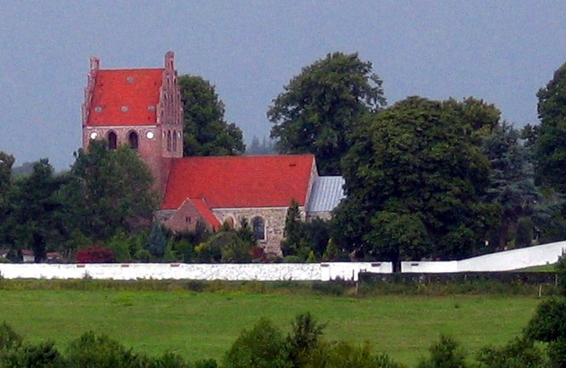
Hans Andersen/Wikimedia commons. Værløse kirke 2005

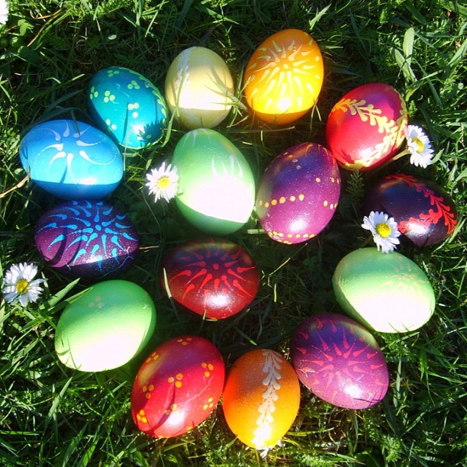
Gytha69/Wikimedia Commens: Påskeæg

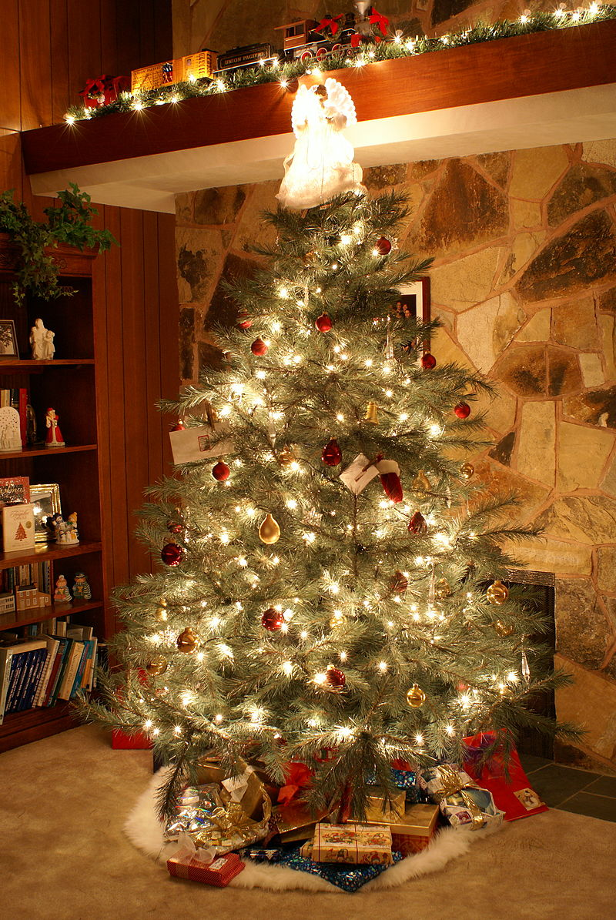
DR04/wikimedia Commons: Juletræ med gaver

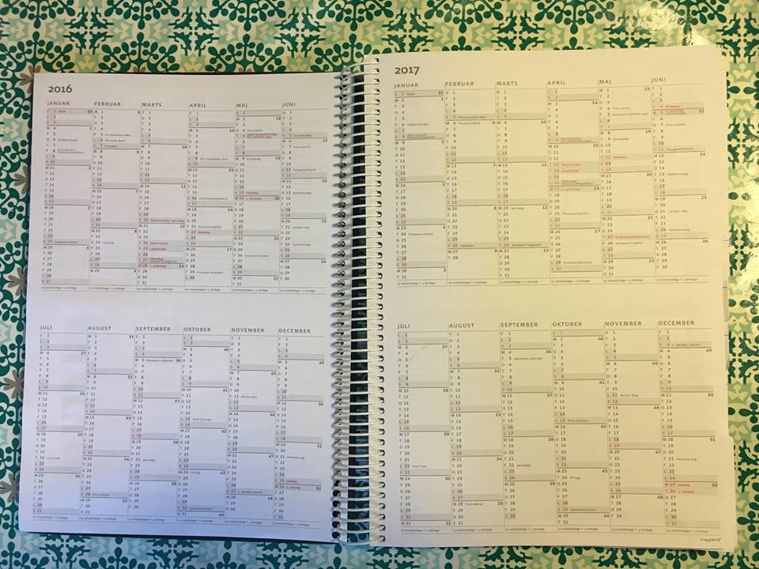
Tanja Andersen, Årskalender

Bilag 2 Søg og du skal finde
Konstantin den Store levede fra 272-337 og var romersk kejser fra 306-337. Som barn var han hedensk og tilbad guden Mars. Da han blev ældre tilbad, han guden Apollon. Konstantins mor var dog kristen, så han kendte godt til kristendommen.  Det fortælles at han en dag i 312 havde en mærkelig drøm. Det var dagen før et meget vigtigt slag. Han fik i drømmen besked på, at hans soldater skulle have malet Kristus tegn på deres skjolde. Dette ville beskytte dem. Senere så han også et lysende kors på himlen. Der stod, at med dette tegn ville han vinde. Konstantin valgte at få malet kors på soldaternes skjolde og så vandt han slaget.  Året efter, i 313, ændrede Konstantin på loven, så det var lovligt at være kristen i Romerriget. Det havde det nemlig ikke været før. Man kunne blive slået ihjel for at være kristen. Konstantin blev selv først døbt kort før han døde i 337. En anden kejser, Theodosius den Store, gjorde i 380 kristendom til statsreligion i Romerriget. Det betød, at de kristne nu blev behandlet godt og at flere gerne ville være kristne.  Opgave: Tror I, at det er rigtigt, at der kom kors og bogstaver på himlen? Forklar hvorfor du tror på det eller ikke tror på det. | 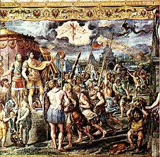  http://bjarnegjesing.dk/?p=7321
https://commons.wikimedia.org/wiki/File:Romia_Imperio.png?uselang=da  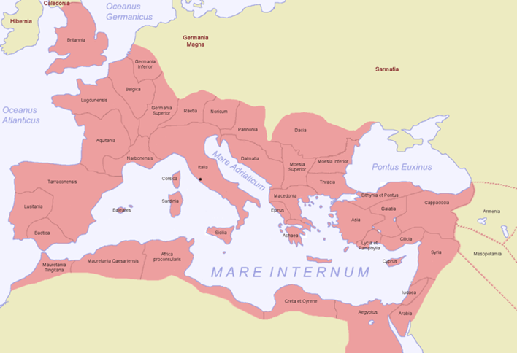 | Rom blev grundlagt i 753 før vores tidsregning. Det er altså næsten 2800 år siden, at Rom blev skabt.  Byen voksede sig stor og mægtig og blev centrum i Romerriget. På billedet kan I se, hvor stort Romerriget var omkring år 100.  I Romerriget havde man en god og stærk hær. Den brugte man til at erobre andre lande og områder. Så blev de en del af Romerriget. Derfor blev det så stort.  Omkring år 450 faldt Romerriget sammen, og der opstod nye lande og nye riger.  Opgave: Find så mange lande som muligt på kortet, som findes i dag og som har været en del af Romerriget.

Bilag 3 Jellingstenen
Jellingstenene er to sten fra 900-tallet. De er begge blevet lavet i vikingetiden.
Den lille runesten er rejst af Gorm den Gamle i ca. 950 til minde om hans kone Thyra.
Den store runesten er fra ca. 960-985 og er rejst af Harald Blåtand, Gorm den Gamles søn, og viser overgangen fra den hedenske vikingetid til den kristne middelalder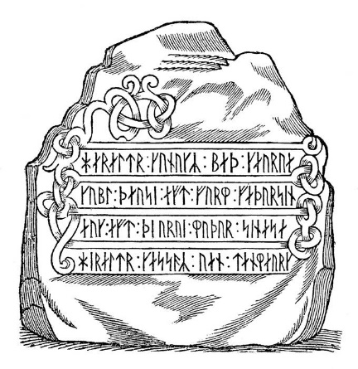
Nationalmuseet/Wikimedia Commons: Harald Blåtands runesten af Ole Worm, 1634
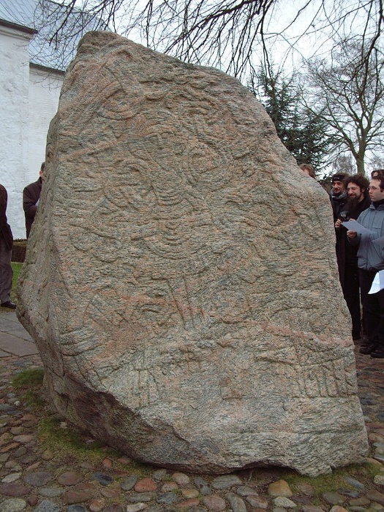Caciopela/Wikimedia Commons: Jellingsten, stor.
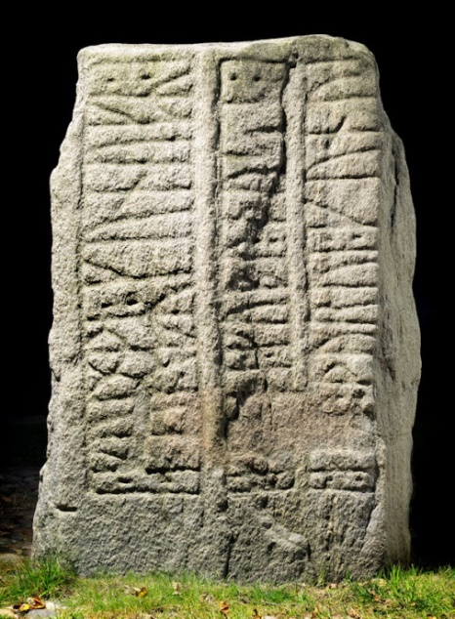
Roberto Fortuna, commisioned by the Danish National Museum/Wikimedia Commons: Jellingsten, lille.

På den lille sten står der: ”Gorm konge gjorde disse kumler efter Thyre, sin kone, Danmarks pryd”. Oversat betyder det: Kong Gorm lavede dette mindesmærke for sin kone Thyra.

På den store sten står der: Kong Harald bød gøre disse kumler efter Gorm, sin fader, og efter Thyre, sin moder, den Harald, som vandt sig hele Danmark og Norge og gjorde danerne kristne.
Oversat betyder det: Kong Harald lavede dette mindesmærke for sin far, Gorm, og sin mor, Thyra. Det var den Harald, der samlede hele Danmark og Norge og gjorde danskerne kristne.

Spørgsmål til ”Den Store Jellingsten” - Haraldstenen
Hvorfor er Jesus afbilledet på stenen?
Er det rigtigt, hvad der står på stenen om, hvad Harald Blåtand gjorde?
Hvorfor står stenene i Jelling?
Hvornår blev danskerne egentligt kristne?
Hvad menes der mon med, at Jellingstenene er Danmarks dåbsattest?
Nævn eksempler på, hvordan dit liv i dag er påvirket af kristendommen?

